TEMA F. LA LINGÜÍSTICA MODERNA

- EL ESTRUCTURALISMO
El siglo XX instaura lo que se denomina la lingüística moderna, cuyo fundador reconocido es sin lugar a dudas el lingüista suizo, nacido en Ginebra, Ferdinand de Saussure (1857-1913). Si bien pueden reconocerse líneas de continuidad con la lingüística del siglo XIX, la lingüística del siglo XX se caracteriza como “moderna” en razón de algunas convicciones salientes que la distinguen de la del siglo anterior y que debemos a la obra de F. de Saussure.
Esas convicciones son:
- la orientación descriptiva (no prescriptiva) de la lingüística;
- la prioridad de la lengua oral sobre la escrita;
- la asunción de la importancia de todas las lenguas, independientemente del grado de desarrollo o poder de sus comunidades hablantes;
- la prioridad otorgada a la descripción sincrónica sobre los estudios diacrónicos.

Ferdinand de Saussure (1857-1913)
Ferdinand de Saussure, considerado el “padre” de la lingüística, ha influido en las generaciones posteriores de una manera decisiva; esa influencia la ejerció a partir de una recopilación de sus conferencias, reconstruidas a partir de los cuadernos de apuntes de sus discípulos, que se publicó por primera vez en 1916. El Curso de Lingüística General, preparado por dos de sus discípulos (Charles Bally y Albert Sechehaye), presenta por lo tanto unas características que hacen difícil determinar el grado de exactitud y fidelidad con las ideas del lingüista, además de algunos fragmentos en los que la argumentación pierde intensidad o revela ciertas inconsistencias con otros enunciados del Curso¹.
Para Saussure el campo de la lingüística está compuesto por todas las manifestaciones del lenguaje humano, todas las formas expresivas, sin discriminar entre “buenos” y “malos usos” y sin considerar el grado de civilización de sus hablantes. La tarea de la lingüística es por tanto realizar la descripción e historia de todas las lenguas, encontrar los principios generales de sus funcionamientos y, fundamentalmente, deslindarse y definirse ella misma.

Deslindar y definir el objeto de la lingüística: lengua y habla
Saussure distingue en primer lugar una facultad lingüística general, que nos da la naturaleza como especie y que nos permite “el ejercicio del lenguaje”. Pero, ¿cuál es el objeto de la lingüística? El lenguaje es “multiforme y heteróclito”, susceptible de ser analizado desde muy distintas perspectivas (física, fisiológica, psíquica, individual, social), tiene carácter estático pero dinámico, actual y simultáneamente pasado. Para construir un objeto de estudio que confiera a la lingüística el carácter de ciencia, Saussure acuña la dicotomía lengua y habla. Lengua y habla son dos aspectos –esencialmente distintos- del lenguaje. Define la lengua como un “hecho social”, un producto social de la facultad del lenguaje y un conjunto de convenciones, adoptadas por la comunidad, para permitir el ejercicio de la facultad lingüística entre los individuos.
Para avanzar en la delimitación, Saussure parte de un esquema elemental del acto individual de comunicación: el punto de partida es el cerebro del hablante, en el que se produce el encuentro entre el concepto (los conceptos son definidos como hechos de conciencia) y la imagen acústica (las representaciones de los signos lingüísticos que sirven para su expresión). Saussure delimita en el acto de comunicación los aspectos físicos (ondas sonoras), los fisiológicos (fonación y audición) y los psíquicos (la unión de conceptos e imágenes verbales). Añade a las fases del circuito comunicativo una “facultad de asociación y coordinación” que desempeña el papel principal en la organización de la lengua como sistema y que se pone en juego cada vez que no se trate de signos aislados.
La lengua es un tesoro depositado por la práctica del habla en todos los sujetos que pertenecen a la misma comunidad; se trata de un sistema virtualmente existente en el conjunto de los individuos. En efecto, la lengua es esencialmente social, nunca está completa en el cerebro individual y es “exterior” al individuo. Por otra parte, es un producto que se registra pasivamente; el individuo no puede por sí mismo crearla ni modificarla: es homologable a una especie de contrato establecido en la comunidad y para conocer su funcionamiento es preciso realizar una tarea de aprendizaje. Es, por eso, un hecho histórico.
Por el contrario, el habla tiene un carácter esencialmente individual: se trata de un acto de voluntad e inteligencia de los hablantes; tiene un carácter “más o menos accidental”, incluye los aspectos físicos y fisiológicos, y contrariamente a la lengua es algo “accesorio” (un individuo privado del habla por determinada patología puede seguir poseyendo su lengua).
La lengua, si bien es un objeto psíquico, tiene naturaleza concreta, dado que los signos tienen un lugar real en el cerebro y son representables mediante imágenes convencionales. Un diccionario y una gramática pueden ser una representación fiel de una lengua. La lengua, sostiene Saussure, es forma y no sustancia, es el terreno de las articulaciones entre el plano de los conceptos y de la sustancia fónica.
De esta manera, Saussure consigue construir un objeto de estudio homogéneo, distinto del habla, que puede estudiarse separadamente: un sistema de signos en el que es esencial la unión del sentido y la imagen acústica.
Saussure considera que la lingüística es una parte de la semiología, “la ciencia que estudia la vida de los signos en el seno de la vida social”, y define como tarea del lingüista determinar por qué la lengua es un sistema especial de signos dentro del conjunto de hechos semiológicos.

El signo lingüístico
El signo lingüístico consiste en una asociación entre el concepto y la imagen acústica, se trata de una delimitación convencional en una masa amorfa de contenido (“una nebulosa”) de cierta significación, mediante una forma lingüística: sólo pueden distinguirse conceptos en virtud de su estar ligados a un significante particular. La lengua oficia así de intermediaria entre el pensamiento y el sonido. El signo lingüístico es una entidad psicológica de dos caras, que Saussure denomina significado y significante (para el concepto y la imagen acústica, respectivamente) de manera de trasmitir la unidad indisoluble que conforma el signo como totalidad.
Significado y significante están en una relación de interdependencia; el vínculo entre ellos es arbitrario, es decir, inmotivado: no hay razón para que a determinado significado le corresponda determinado significante y viceversa, hecho que prueba la existencia misma de distintas lenguas naturales. Por otra parte, el signo lingüístico es lineal debido al carácter auditivo del significante: tiene lugar necesariamente en la dimensión tiempo y asume sus características (representa una extensión mensurable).
Los elementos del significante se disponen secuencialmente y forman una cadena, lo cual es evidente en la escritura. El signo lingüístico es inmutable en relación con el individuo y la masa hablante que lo emplea: la lengua es siempre herencia de una época precedente, es “la carta forzada” y por tanto no puede cambiarse por la libre voluntad. Sin embargo, en relación con la dimensión tiempo, el signo lingüístico es mutable, puesto que es susceptible de alteración tanto en el plano del significante como del significado (cfr. latín clásico: necare, ‘matar’; español: anegar; francés: noyer, ‘ahogar’ ).
La lengua es un sistema de valores puros, que son establecidos por el hecho social: los valores de los signos lingüísticos se basan en el uso y el consenso de la comunidad. Un elemento del sistema no tiene valor sino en su relación con la totalidad del sistema; la lengua es un sistema en el que todos sus elementos son solidarios y en el que el valor de cada uno resulta de la presencia simultánea de los otros. La noción de valor se verifica tanto en el plano del significado como en el plano del significante.
Dentro de una misma lengua, las palabras con un significado general común se delimitan recíprocamente (valiente, audaz, temerario); las palabras de distintas lenguas no siempre tienen una correspondencia uno a uno (el inglés emplea fish indistintamente para pescado y pez, que en español se oponen por el rasgo +/- viviente; sus valores respectivos emanan de las diferencias que constituyen el sistema total del inglés y el español respectivamente). En cuanto al plano del significante, son sólo las diferencias opositivas las que configuran los valores de los elementos: hay cierto margen de flexibilidad para la realización de determinados fonemas (en la Argentina encontramos distintas pronunciaciones según las variantes regionales y sociolectales para la palabra lluvia ([lubja]; [šubja], [žubja], que portan el mismo valor distintivo; sin embargo, tal flexibilidad no podría trasladarse al sistema fonológico del francés). Saussure concluye que en la lengua no hay más que diferencias conceptuales y fónicas que resultan del sistema y que ponen en relación de valor a todos sus elementos.

Relaciones sintagmáticas y asociativas
Las relaciones entre los elementos del sistema se realizan en dos órdenes diferentes que corresponden a las dos formas de nuestra actividad mental: el orden sintagmático y el orden asociativo o paradigmático.
Las relaciones sintagmáticas reflejan la linealidad del signo lingüístico, que condiciona la secuencialidad de todas las expresiones: los elementos se alinean uno detrás del otro en la cadena del habla (fonos, palabras, oraciones); la totalidad resultante es llamada sintagma y se compone de dos o más unidades consecutivas (por ejemplo, ante-poner, Con razón, Aunque llueva, saldré). Se trata de relaciones “en presencia” (puesto que dos o más elementos se hallan igualmente presentes en la serie), ordenadas y que tienen un carácter finito.
Las relaciones paradigmáticas se dan en el cerebro del hablante (son relaciones “en ausencia”), que asocia elementos del sistema que tienen algo en común (por ejemplo, altura/frescura/calentura; cariño/afecto/amor; perdón/calefón/atención), es decir, la asociación puede basarse en la presencia de elementos comunes –un sufijo–, en la analogía de significados o en la simple similitud fónica. Los elementos evocados forman una familia asociativa que no tiene un orden dado ni, por lo general, un número definido.

Sincronía y diacronía
Sobre la base de la dimensión del tiempo, Saussure plantea la necesidad de distinguir la perspectiva sincrónica y la perspectiva diacrónica en el estudio lingüístico, necesidad común a todas las ciencias que operan con valores.
Así plantea, en primer lugar, una lingüística sincrónica que se ocupa del aspecto estático de la lengua (“el eje de las simultaneidades”), que se instancia como un sistema de puros valores fuera de toda consideración histórica y, en segundo lugar, una lingüística diacrónica (“el eje de las sucesiones”), que estudia la evolución de una lengua. Para Saussure, la oposición entre ambos puntos de vista es absoluta: la lengua es comparada en este sentido con un juego de ajedrez: el valor respectivo de las piezas depende de su posición en el tablero, por lo tanto, el sistema siempre es algo momentáneo, que varía de posición a posición (= el sistema en equilibrio). Los cambios evolutivos (=alteraciones del sistema) no afectan más que a elementos aislados –como el movimiento de una pieza-; esos cambios pueden tener repercusión alta o nula en el sistema total. Ambas perspectivas son igualmente legítimas y necesarias; sin embargo considera que la lingüística ha dedicado una atención excesiva a la diacronía y que debe volverse hacia el estudio de la sincronía, considerada como descripción de estados de lengua. De hecho, todos los estudios rotulados como “descriptivismo” que ocupan la primera mitad del siglo XX provienen más o menos directamente de Saussure.

- GENERATIVISMO

Estructuras sintácticas
Uno de los lingüistas más famosos, renovadores e influyentes del siglo XX es, indudablemente, Noam Chomsky (n. en 1928), conocido también por sus escritos sobre política, historia y economía. Estudiante brillante en la Universidad de Pennsylvania, se doctoró en 1955 (el mismo año en que se incorporó al Massachussetts Institute of Technology, MIT), con la dirección del lingüista estructuralista Zellig Harris. Su tesis doctoral (La estructura lógica de la teoría lingüística [The Logical Structure of Linguistic Theory]) no se publicó hasta los años 70, pero, dos años después, publicó un extracto que literalmente revolucionó la teoría lingüística: Estructuras sintácticas [Syntactic Structures] (1957).
Dentro de las ideas más influyentes de Estructuras sintácticas cabe mencionar lo que se llamó luego problema lógico de la adquisición del lenguaje o problema de Platón. Indica que hay un conocimiento específico acerca de la propia lengua, que no es manejada por una “inteligencia general” y que no “se aprende”, en la medida que la producción e interpretación de oraciones requieren un número de operaciones formales complejísimas que es implausible que los niños adquieran por “instrucción explícita” de sus mayores.
Nadie le enseña a un niño cómo mover el verbo a la posición adecuada en el caso de una pregunta, razona Chomsky: así, la pregunta ¿Dónde está Juan? parece derivarse de la oración afirmativa Juan está en X reemplazando el circunstancial por un pronombre interrogativo y moviendo el verbo a la segunda posición. Las oraciones agramaticales *¿Dónde Juan está? o *¿Dónde está Juan en casa? sugieren que un niño de un año y medio (que ya puede producir preguntas) tiene que tener un conocimiento intuitivo de nociones tales como circunstancial o verbo, sobre las que, evidentemente, nadie lo ha instruido. Crucialmente, los casos con sujetos o verbos complejos indican que, además, tiene que manejar las nociones de sintagma, de subordinación y de perífrasis, para producir sin errores preguntas como ¿Dónde está el chico?, ¿Dónde está el chico que invitaste ayer?, ¿Dónde ha ido Juan?
A partir de ejemplos como estos, Chomsky infiere que debe existir un conocimiento formal, previo a la experiencia, que permita que el niño maneje todas esas nociones con suma rapidez y sin instrucción explícita. De este modo, se opone a las visiones de la mente como una tabula rasa, que son típicas de las visiones conductistas del lenguaje (véase Bloomfield, por ejemplo) y de las visiones extremas de que el lenguaje determina el pensamiento, que no tendría previamente ninguna categoría (véase Whorf, por ejemplo).
Otra propiedad del lenguaje que Chomsky señala se expresa en el llamado problema de Descartes, que destaca el hecho de que, a partir de un conjunto finito de unidades y de reglas, un hablante puede generar infinitas oraciones gramaticales y, por lo tanto, interpretables para los oyentes (independientemente de que las hayan escuchado antes o no). De esta idea se deriva uno de los nombres habituales de la perspectiva teórica desarrollada por Chomsky, gramática generativa o generativismo.

TRANSFORMACIONES
En cuanto al modelo en sí, Chomsky propone que existen transformaciones, esto es, operaciones de movimiento, borrado, agregado o permutación de material que permiten captar las conexiones entre oraciones emparentadas (como la que señalamos anteriormente para una pregunta y su correspondiente oración asertiva). De esta noción de transformación de una estructura en otra se deriva otro de los nombres que ha recibido la corriente teórica encabezada por Chomsky (lingüística transformacional).
Otros pares de oraciones relacionadas entre sí que, para Chomsky, pueden ser explicados por medio de transformaciones son las oraciones marcadas por la polaridad afirmativa/negativa (por ejemplo, la serie Juan fue al cine / Juan no fue al cine / Juan sí fue al cine) o el contraste entre la voz activa y la pasiva (Juan destruyó los diques / Los diques fueron destruidos por Juan). Por su parte, también la morfología verbal (por ejemplo, la concordancia entre verbo y sujeto) es introducida por medio de transformaciones. Nótese que, mientras algunas transformaciones son obligatorias (la concordancia de verbo y sujeto, por ejemplo), otras son optativas (la pasiva o la negación).
GRAMATICALIDAD Y ACEPTABILIDAD
Otro término introducido en Estructuras sintácticas es el de gramaticalidad, que se refiere a las intuiciones de los hablantes frente a construcciones de su lengua materna. Chomsky diferencia los problemas de gramaticalidad de los problemas de significado que pueden surgir por factores extragramaticales, que no afectan la estructura (ni, por lo tanto, la interpretabilidad) de una oración. Para Chomsky, la noción de gramatical no equivale a ‘significativa’ o ‘con significado’: una oración como Las ideas verdes incoloras duermen furiosamente [en inglés, Colorless green ideas sleep furiously], aunque presente diversas clases de incongruencia semántica, está bien formada desde el punto de vista sintáctico y, por lo tanto, puede recibir alguna interpretación.

Aspectos de la teoría de la sintaxis
El segundo libro de Chomsky, que retoma y refina Estructuras sintácticas, es Aspectos de la teoría de la sintaxis [Aspects of the theory of syntax] (1965). Dentro de los conceptos allí desarrollados, aparecen varios que se consideran representativos de toda la gramática generativa.
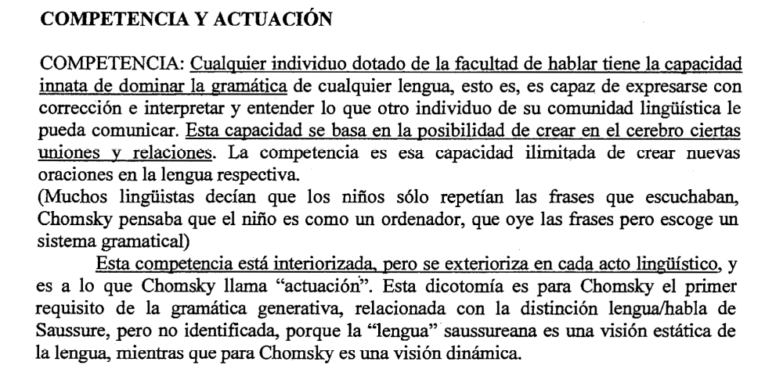
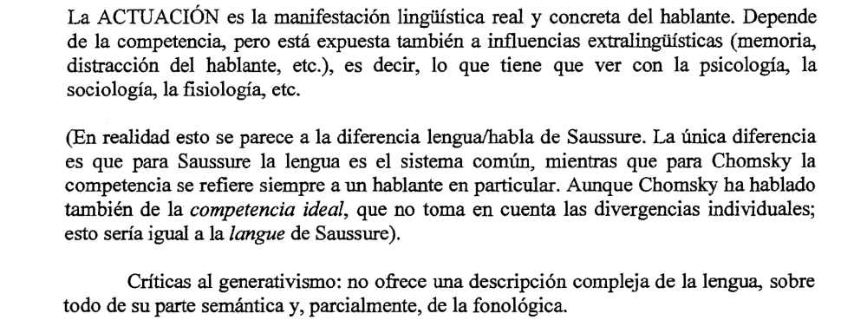
A partir de la dicotomía competencia/actuación, Chomsky plantea en Aspectos... la oposición entre la gramaticalidad y la aceptabilidad de las oraciones. Mientras que la gramaticalidad de una oración se refiere a propiedades que atañen a la competencia, esto es, si la oración está o no formada de acuerdo con las reglas que forman parte del conocimiento internalizado de los hablantes, la aceptabilidad, en cambio, tiene que ver con factores ligados a la actuación, que incluyen desde la normalidad semántica y pragmática hasta la complejidad oracional.
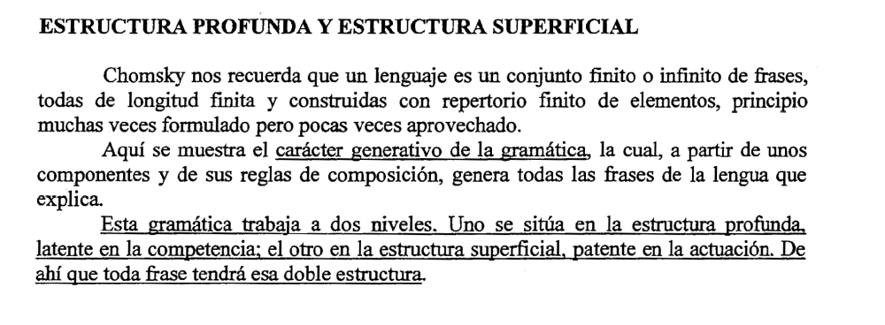
La estructura profunda se deriva más o menos directamente de las propiedades de los ítems léxicos, mientras que la estructura superficial se crea una vez que se aplican las operaciones sintácticas correspondientes al componente transformacional.
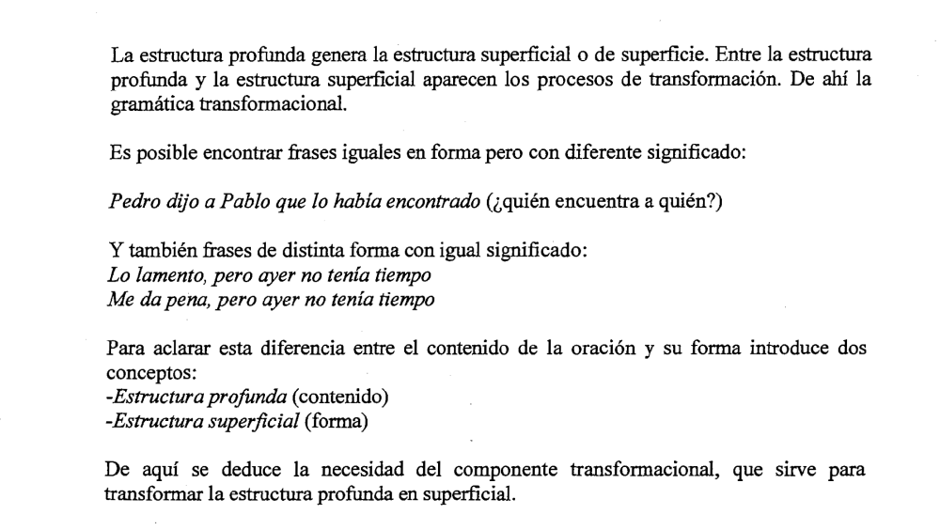

De: http://aportes.educ.ar/lengua/

